*МУНИЦИПАЛЬНОЕ БЮДЖЕТНОЕ ОБРАЗОВАТЕЛЬНОЕ УЧРЕЖДЕНИЕ ДЕТСКИЙ САД № 24*

***Сборник***

***нетрадиционных техник рисования***

***для детей дошкольного возраста***

***«Цветной мир»***

*Авторы-составители:*

*Костева Н.Ю., воспитатель*

*Кузменкова В.Н., воспитатель*

Армавир, 2021

***Сборник***

***нетрадиционных техник рисования***

***для детей дошкольного возраста***

***«Цветной мир»***

**Содержание**

1. Введение...............................................................................................4
2. Рисование забавными отпечатками..................................................5-7
3. Рисование руками........................................................................8-9
4. Рисование солью.............................................................................10
5. Рисование смятой бумагой............................................................11
6. Монотопия.................................................................................12-13
7. Кляксография.............................................................................13-14
8. Ниткография……………………………………………………..…..14
9. Рисование ватными палочками………………………………….…15
10. Пластилинография................................................................15-16
11. Заключение................................................................................17
12. Список литературы....................................................................18

**Введение**

Работа в изобразительной деятельности с детьми дошкольного возраста может быть построена с использованием разнообразных необычных материалов и оригинальных креативных технических приемов рисования.

 Нетрадиционное рисование доставляет детям множество положительных эмоций, раскрывает новые возможности использования хорошо знакомых им предметов в качестве художественных материалов, удивляет своей непредсказуемостью. Рисование без кисточки и карандаша расковывает ребенка, позволяет почувствовать краски, их характер, настроение. Незаметно для себя дети учатся наблюдать, думать, фантазировать.

Креативные техники не утомляют дошкольников, у них сохраняется высокая активность, работоспособность на протяжении всего времени, отведенного на выполнение задания. Для будущего наших детей это очень важно, так как время не стоит на одном месте, а движется вперед и поэтому в образовательном процессе необходимы новые развивающие технологии.

Использование в обучении детей нетрадиционных технических приемов позволяет проектировать широкий диапазон работ с материалами как в чистом виде (рисование, лепка, аппликация, конструирование), так и в их сочетании.

Данный сборник адресован педагогам и родителям, предназначен для применения в работе с детьми дошкольного возраста и включает методическое описание нетрадиционных приемов рисования.

Проведение занятий с использованием предложенных в сборнике различных изобразительных креативных техник позволят успешнее развивать у обучающихся творческие способности и воображение, воспитать особое цветовое восприятие, умение видеть средства выразительности, яркость цвета, некоторые его оттенки, помогут сформируют мелкую моторику рук, научат детей работать с разнообразными художественными и природными материалами.

1. **Рисование забавными отпечатками**

**Штампики из пластилина**

Очень просто и удобно сделать штампики из пластилина. Достаточно кусочку пластилина придать нужную форму, украсить узорами (линии, пятна) и окрасить в необходимый цвет. Для окрашивания можно использовать губку, увлажненную краской, или кисть, которой можно наносить краску на поверхность штампика. Лучше использовать густую краску.

**Материалы:** 1.Пластилин; 2.Карандаш; 3.Краска; 4.Губка; 5.Кисть; 6.Бумага; 7.Баночка для воды.

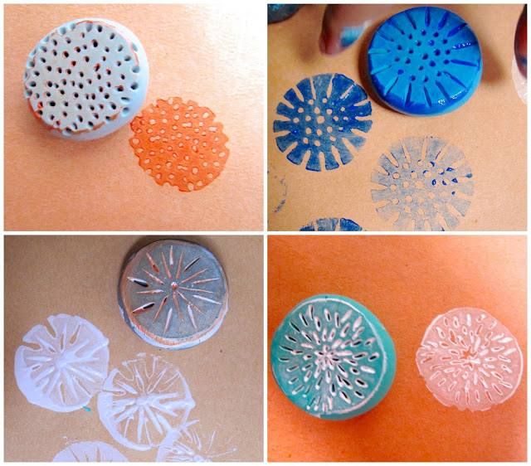

**Штампики из ниток**

Для создания «полосатых штампиков» можно использовать нити, прочно намотанные на какой-либо предмет. Густым слоем краски нити окрашиваются в необходимый цвет. Затем, используя воображение, «полосатый узор» наносится на декорируемую поверхность.

**Материалы:** 1.Нить шерстяная; 2.Основа; 3.Краска; 4.Кисть; 5.Бумага; 6.Баночка для воды.

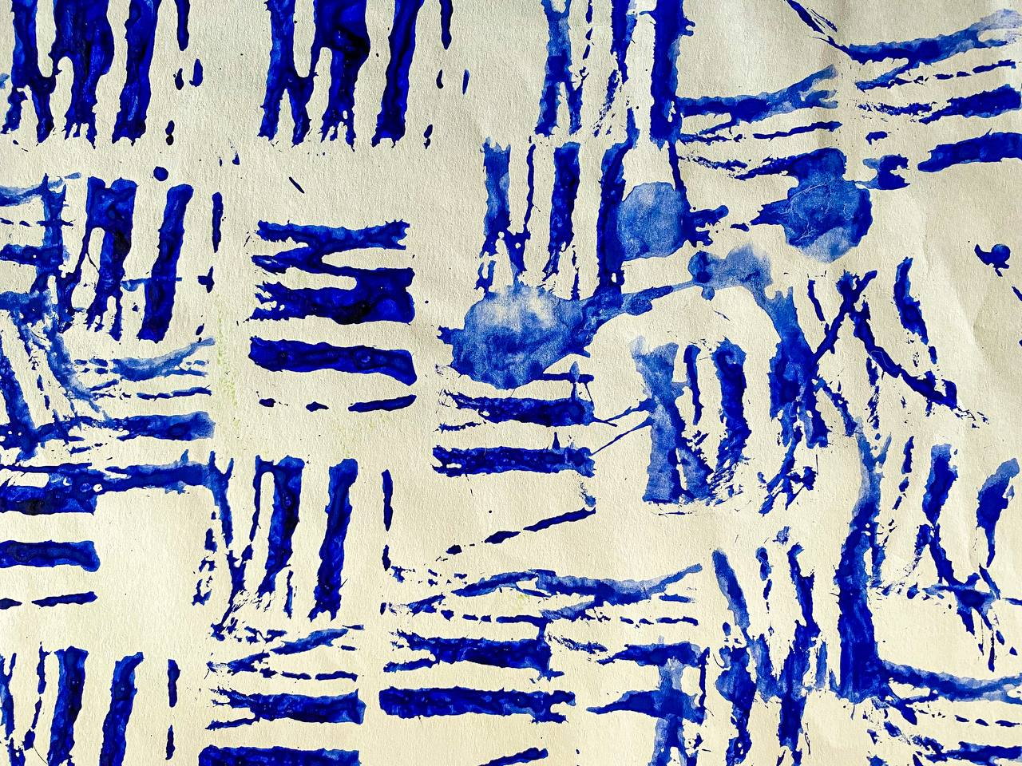

**Картинки-отпечатки**

Можно делать отпечатки, используя пенопластовые формы, на которых удобно создавать рисунок заостренным предметом, оставляя углубления в этой форме. Затем на форму необходимо нанести краску. Сразу же поверх формы прикладывается лист бумаги, проглаживается. Через некоторое время необходимо аккуратно снять лист бумаги. На его обратной стороне появится красивый рисунок.

**Материалы:** 1.Пенопластовая форма; 2.Карандаш; 3.Краска; 4.Кисть; 5.Бумага; 6.Баночка для воды.

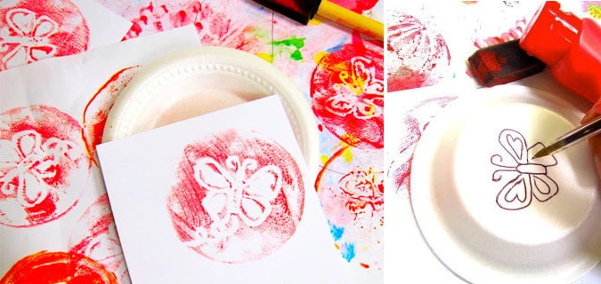

**Отпечатки «листики»**

Данная техника знакома многим. Чтобы отпечатать лист, можно использовать любую краску. Наносить краску надо на сторону с прожилками. Затем окрашенной стороной лист прикладывается к бумаге, проглаживается. Через несколько секунд необходимо аккуратно поднять лист. На листе бумаги останется отпечаток листика.

**Материалы:** 1.Листик; 2.Краска; 3.Кисть; 4.Бумага; 5.Баночка для воды.

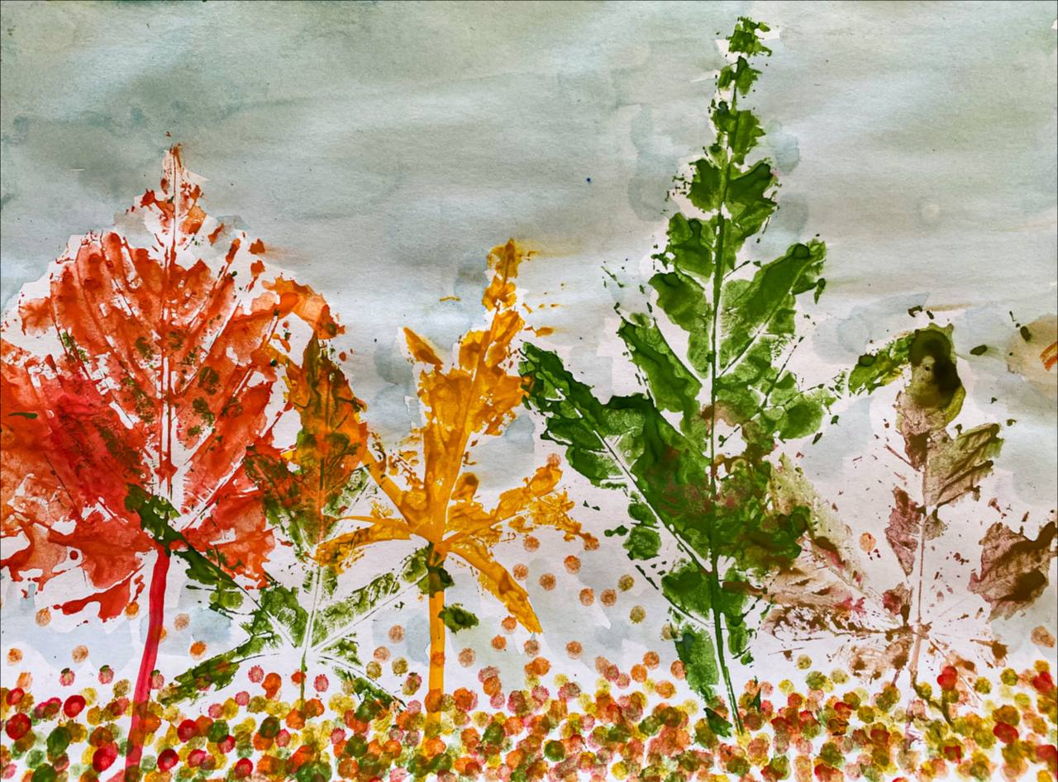

**Отпечатки картошкой, морковкой, яблоком**

Вкусные овощи и фрукты тоже умеют рисовать. Необходимо только придать им нужную форму, подобрать подходящий цвет краски, кистью окрасить и сделать красивый отпечаток на декорируемой поверхности.

**Материалы:** 1.Овощ/фрукт; 2.Краска; 3.Кисть; 4.Бумага; 5.Баночка для воды.

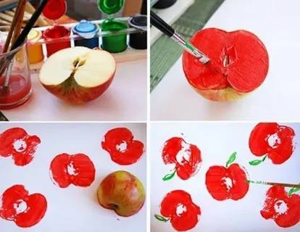

1. **Рисование руками**

**Рисуем ладошками**

Очень интересно и увлекательно рисовать цветными ладошками. Очень приятно и необычно раскрашивать свои ручки яркими цветами и оставлять свои отпечатки на листике бумаги. Рисование ладошками – это веселая игра для маленьких художников.

**Материалы:** 1.Пальчиковые краски; 2.Бумага; 3.Кисть; 4.Баночка для воды.

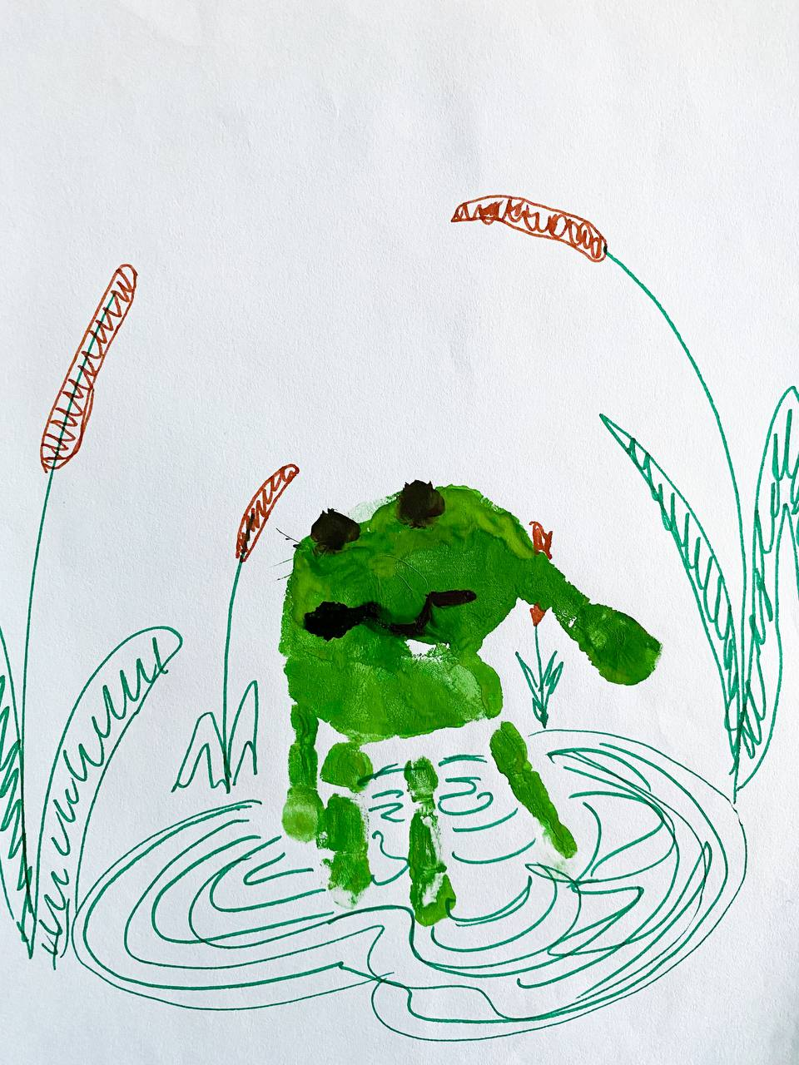

**Рисуем пальчиками**

Можно рисовать и пальчиками, оставляя разноцветные отпечатки на бумаге.

**Материалы:** 1.Пальчиковые краски; 2.Бумага; 3.Карандаш/Фломастер; 4.Баночка для воды.

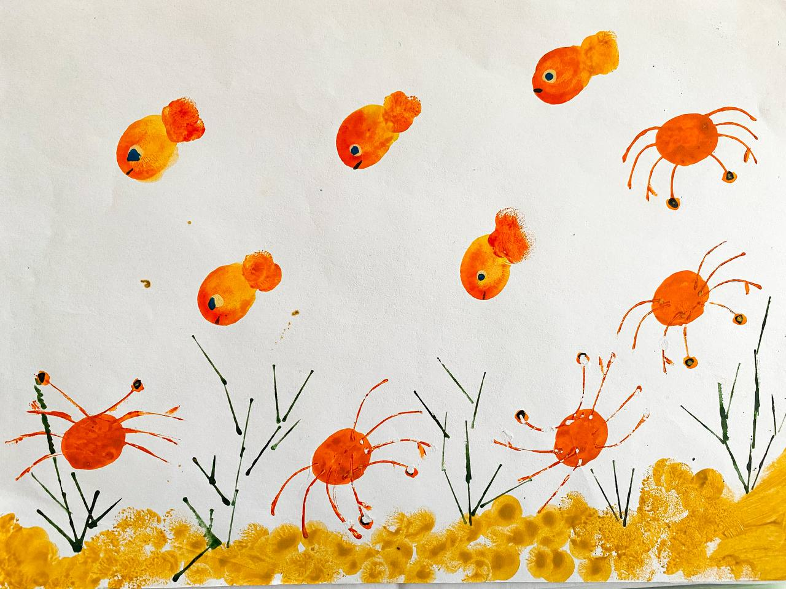

1. **Рисование солью**

Соль придает рисунку причудливые узоры. При изображении любого пейзажа или яркого фона можно использовать соль, чтобы придать фону рисунка красивую текстуру. Фон необходимо посыпать солью, пока краска еще не высохла. Когда краска подсохнет, просто стряхните остатки соли. На их месте останутся необычные светлые пятнышки.

**Материалы:** 1.Соль; 2.Краска; 3.Кисть; 4.Бумага; 5.Баночка для воды.

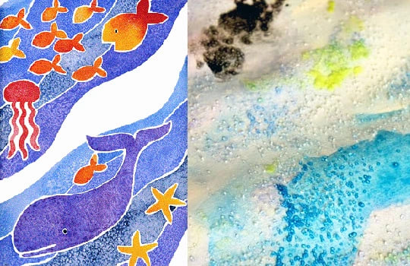

**Рисование смятой бумагой**

Смятая салфетка или бумажка позволяет получить также интересную текстуру. Существует два способа рисования мятой бумагой.

**Способ №1** На лист бумаги наносится жидкая краска. Через короткий промежуток времени (пока лист еще влажный) к листу прикладывается смятая салфетка. Впитывая влагу, салфетка оставляет свой характерный след на поверхности бумаги.

**Способ №2** Для начала необходимо смять лист или салфетку. На этот комок нанести слой краски. Затем окрашенной стороной можно наносить отпечатки.

Текстурные листы можно потом с успехом использовать при создании коллажей.

**Материалы:** 1.Салфетка/Бумажка; 2.Краска; 3.Кисть; 4.Баночка для воды.

|  |  |
| --- | --- |
| рис. 1 | рис. 2 |

1. **Монотипия**

Техника монотипия от греч. «моно» - один и «typos» - отпечаток, оттиск, касание, образ.

Это техника рисования с помощью уникального отпечатка. Отпечаток получается только один и создать две абсолютно одинаковых работы невозможно.

Существует два вида монотипии.

**1. Монотипия на стекле**

На гладкую поверхность(стекло, пластмассовая доска, пленка) наносится слой гуашевой краски. Затем создается рисунок пальчиком или ватной палочкой. Сверху накладывается лист бумаги и придавливается к поверхности. Получается оттиск в зеркальном отображении.

**Материалы:** 1.Гладкая поверхность; 2.Гуашь; 3.Кисть; 4.Бумага; 5.Баночка для воды.

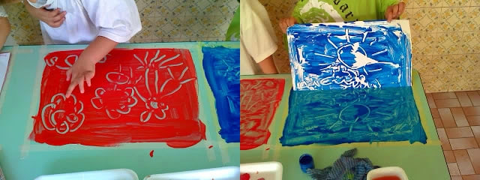

**2. Монотипия предметная**

Необходимо согнуть лист бумаги пополам. Внутри, на одной половине что-нибудь нарисовать красками. Затем лист сложить и прогладить рукой, чтобы получить симметричный отпечаток.

**Материалы:** 1.Краска; 2.Кисть; 3.Бумага; 4.Баночка для воды.

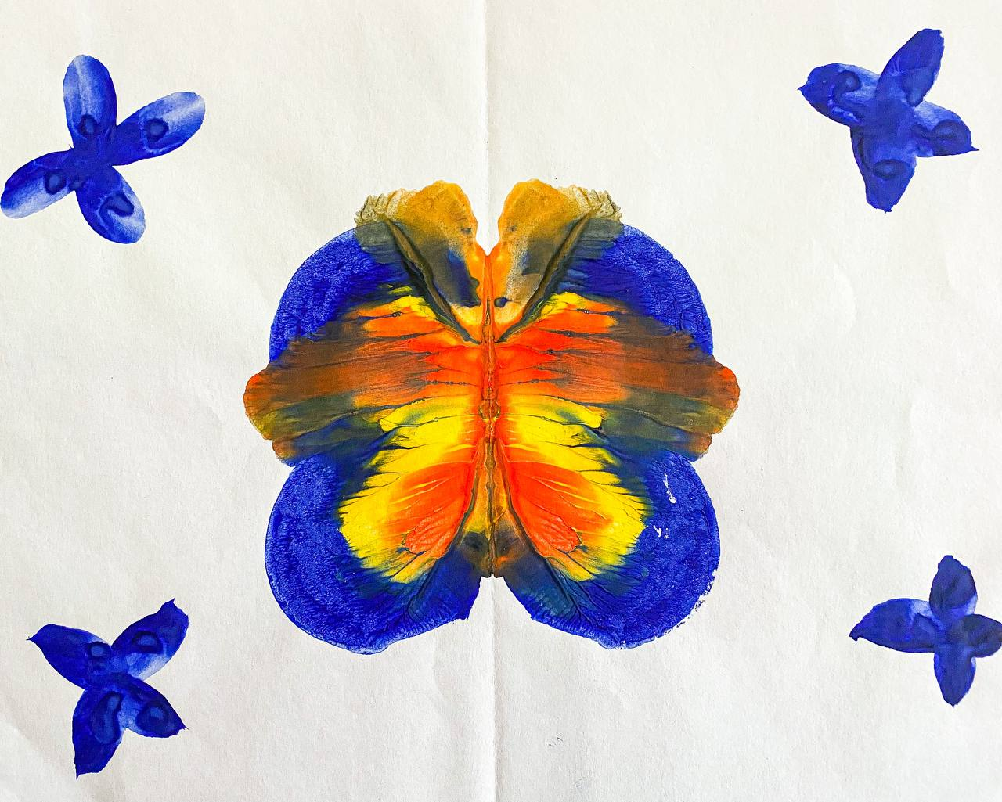

1. **Кляксография**

Нетрадиционная техника рисования "кляксография" (выдувание трубочкой) - это очередное волшебство творческих занятий. Такое занятие для детей очень увлекательно, интересно и очень полезное.

Так, как выдувание через соломинку укрепляет здоровье: силу лёгких и дыхательную систему ребёнка в целом.

Для создания волшебной картинки потребуется большая клякса, на которую нужно дуть, дуть, дуть ... до тех пор, пока на листе бумаги не появится замысловатый рисунок. Когда странный рисунок готов, ему можно подрисовать детали: листики, если получилось дерево; глазки, если получилось волшебное существо.

**Материалы:** 1. Акварель; 2. Трубочка; 3. Кисть; 4. Бумага; 5. Баночка для воды.

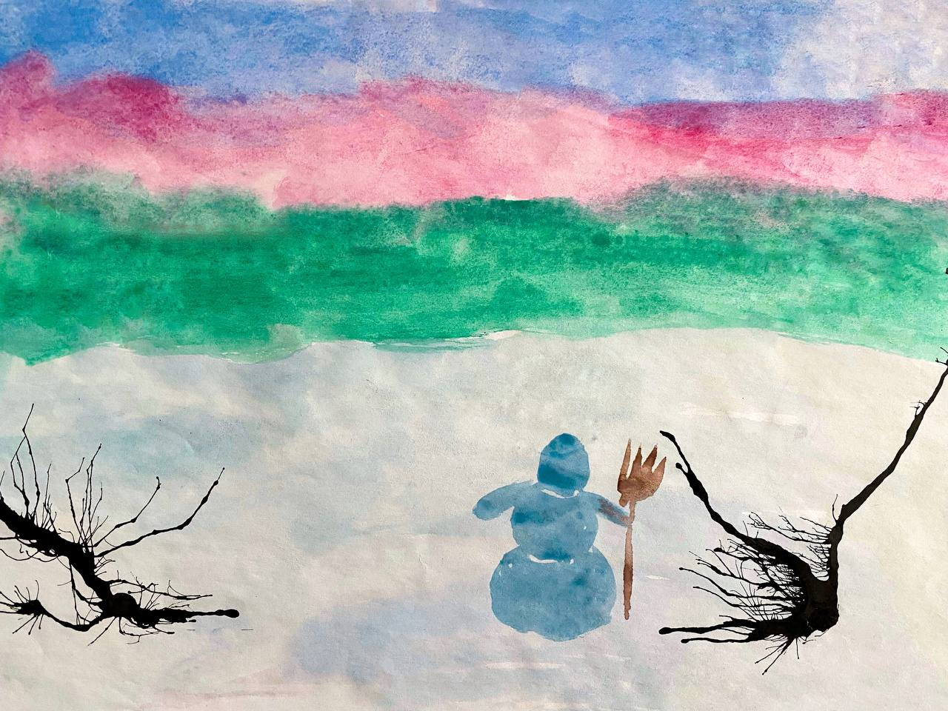

1. **Ниткография**

Техники рисования при помощи «волшебной ниточки». Необходимо опустить ниточки в краску так, чтобы они хорошо пропитались краской. Затем их нужно положить на бумагу так, чтобы с двух сторон листа бумаги выступали кончики нитки по 5-10см. Ниточки накрываются другим листом бумаги. Верхний лист придерживается руками. Нитки разводятся в разном направления. Верхний лист поднимается. Необычная картинка готова.

**Материалы:** 1.Нить; 2.Краска; 3.Бумага; 4.Баночка для воды.

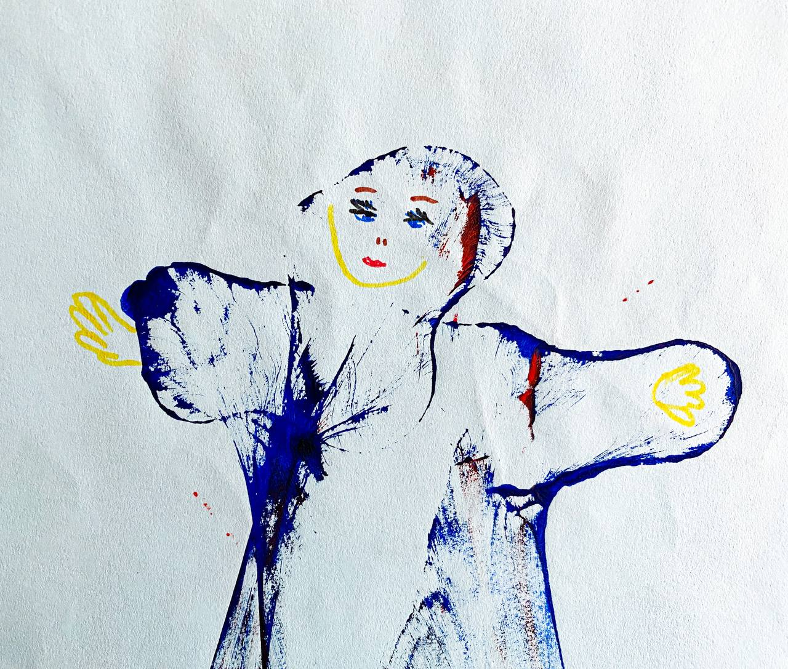

1. **Рисование ватными палочками**

В изобразительном искусстве существует стилистическое направление в живописи, которое называется «Пуантилизм» (от фр. point - точка). В его основе лежит манера письма раздельными мазками точечной или прямоугольной формы.

Принцип данной техники прост: ребенок закрашивает картинку точками. Для этого необходимо обмакнуть ватную палочку в краску и нанести точки на рисунок, контур которого уже нарисован.

**Материалы:** 1.Ватные палочки; 2.Краска; 3.Бумага; 4.Баночка для воды.

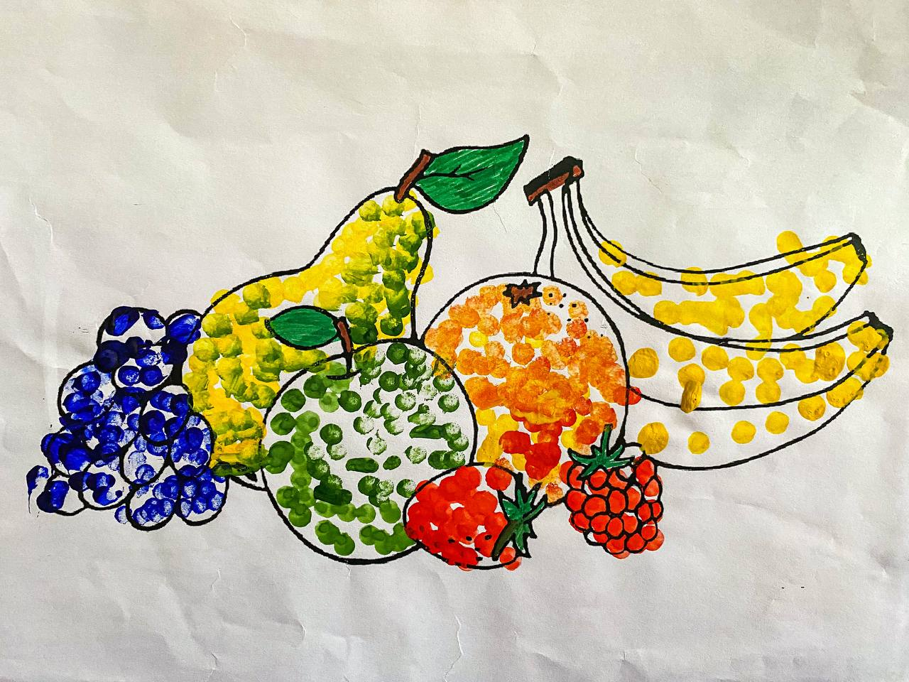

1. **Пластелинография**

Техника, в которой используется пластилин для создания картин с изображением полуобъемных объектов на горизонтальной поверхности. Для поверхности (основы) используются плотная бумага, картон, дерево. Для декорирования изображения можно использовать бисер, бусины, природные материалы и прочее.

**Материалы:** 1.Пластилин; 2.Основа; 3.Бусины/Бисер; 4.Стеки.

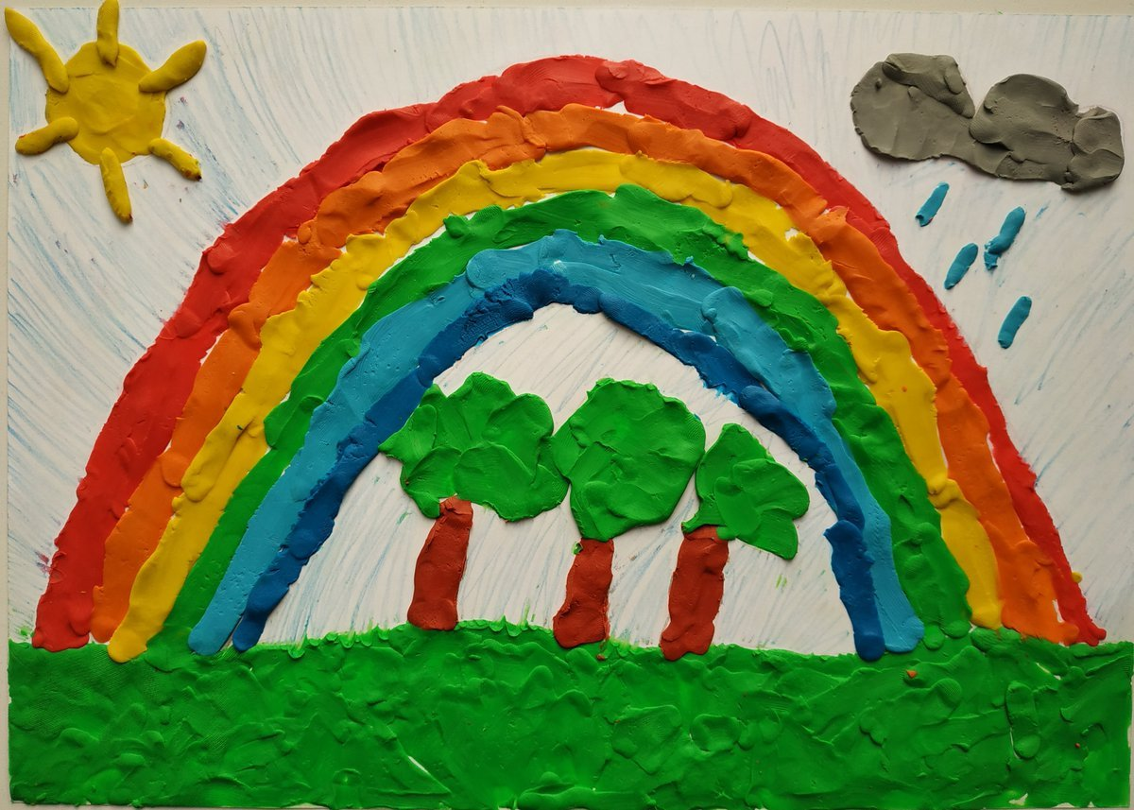

**Заключение**

Рисование, с использованием нетрадиционных техник – интересный и полезный вид деятельности, в ходе которого разнообразными способами с использованием самых разных материалов создаются живописные и графические изображения. Рисование приобщает детей к миру прекрасного, развивает креативность, формирует эстетический вкус, позволяет ощутить гармонию окружающего мира. Часто несёт в себе и элементы психотерапии – успокаивает, отвлекает, занимает. Не случайно, в современной медицине всё большее распространение получает, наряду с фототерапией, термин «арт-терапия» или «изо-терапия».

Речь идёт о восстановлении здоровья человека при помощи занятий изобразительным искусством. Изображая свои переживания, человек как бы заново переживает и «выплёскивает» отрицательные эмоции на бумагу. Воспроизводя свои чувства, он может и откорректировать своё отношение к тому, что вызывает у него неблагоприятные эмоции.

Из всего выше сказанного следует, что нетрадиционные техники рисования, а их очень много, помогут детям почувствовать себя свободными, дадут возможность удивляться, радоваться миру, познакомиться с техникой многих художников и попытаться самим создать красоту.

**Список литературы**

1. Рисование с детьми дошкольного возраста: Нетрадиционные техники, планирование, конспекты занятий / под ред. Р.Г. Казаковой - М.: ТЦ Сфера, 2009. - 128 с. (Серия "Вместе с детьми".)
2. Методика обучения изобразительной деятельности конструированию: Учеб. Пособие для учащихся пед. Училищ по спец. 2002 и 2010/Под ред. н.П. Сакулиной, Т.С. Комаровой M., Просвещение, 1979. - 272 с., 4 л. ил.
3. Комарова Т.С. Обучение детей технике рисования. Изд. 2-е, перераб. и доп. М., "Просвещение", 1976.
4. Никитина А.В. Нетрадиционные техники рисования в детском саду. Планирование, конспекты занятий: Пособие для воспитателей заинтересованных родителей. - Спб.: КАРО, 2008. 96 с. + 16с. цв. вкл.
5. Вербенец А.М., Вершинина Н.А., Горбова О.В., Немченко Л.В. Теории и технологии художественного развития детей дошкольного возраста. Программа учебного курса и методические рекомендации. М. : Центр пед. образования, 2008. - 112 с.
6. Шаляпина И. А. Нетрадиционное рисование с дошкольниками. 20 познавательно-игровых занятий. – М.: ТЦ Сфера, 2021. – 64 с.